АДМИНИСТРАЦИЯ СЕЛЬСКОГО ПОСЕЛЕНИЯ «СЕЛО БУЛАВА»
Ульчского муниципального района Хабаровского края

ПОСТАНОВЛЕНИЕ

07.08.2017 №67-па
с.Булава

Об определении границ прилегающих к некоторым организациям и объектам территорий, на которых не допускается продажа алкогольной продукции»

В соответствии с Федеральным законом от 22.11.1995 № 171-ФЗ «О государственном регулировании производства и оборота этилового спирта, алкогольной и спиртосодержащей продукции и об ограничении потребления (распития) алкогольной продукции», постановлением Правительства Российской Федерации от 27.12.2012 № 1425 «Об определении органами государственной власти субъектов Российской Федерации мест массового скопления граждан и мест нахождения источников повышенной опасности, в которых не допускается розничная продажа алкогольной продукции, а также определении органами местного самоуправления границ прилегающих к некоторым организациям и объектам территорий, на которых не допускается розничная продажа алкогольной продукции», администрация сельского поселения
ПОСТАНОВЛЯЕТ:
1. Для определения границ прилегающих территорий организаций образования, медицинских организаций, объектов спорта, вокзалов и иных мест массового скопления граждан (далее – Организации) до границ прилегающих территорий, на которых не допускается розничная продажа алкогольной продукции при оказании услуг общественного питания, установить следующие минимальное значение расстояния:
1.1. При отсутствии обособленной территории - от входа для посетителей в здание (строение, сооружение), в котором расположены Организации до входа для посетителей в стационарный торговый объект или предприятие общественного питания – 30 метров.
1.2. При наличии обособленной территории – от входа для посетителей на обособленную территорию Организации, до входа для посетителей в стационарный торговый объект или предприятие общественного питания – 20 метров.
2. Утвердить прилагаемый Перечень Организаций, в отношении которых определяются границы прилегающих территорий, на которых не допускается розничная продажа алкогольной продукции, розничная продажа алкогольной продукции при оказании услуг общественного питания на территории сельского поселения «Село Булава» Ульчского муниципального района.
3. Расчет расстояния от Организаций, указанных в пункте 1 настоящего постановления до границ прилегающих территорий производится по тротуарам, пешеходным дорожкам, пешеходным переходам, с учетом кратчайшего расстояния с использованием схем границ прилегающих территорий на топографической подоснове.
При наличии нескольких входов для посетителей в Организацию расчет выполняется от каждого входа. В случаях если предприятие розничной торговли или общественного питания (далее-предприятие) находится внутри торгового центра (торгового комплекса), иного здания (строения, сооружения), расстояние определяется внутри торгового центра (торгового комплекса), иного здания (строения, сооружения) от входа для посетителей на обособленную территорию (при её наличии) или от входа в здание (строение, сооружение), в котором расположены Организации, перечисленные в пункте 1 постановления (при отсутствии обособленной территории), до входа для посетителей в предприятие. Границы прилегающих территорий определяются с учетом результатов общественных обсуждений органами местного самоуправления.
4. Утвердить схемы границ прилегающих к организациям и объектам территорий, на которых не допускается розничная продажа алкогольной продукции.
5. Постановление администрации сельского поселения «Село Булава» от 03.06.2013 № 37 «Об определении границ прилегающих к некоторым организациям и объектам территорий, на которых не допускается продажа алкогольной продукции» признать утратившим силу.
6. Постановление администрации сельского поселения «Село Булава» от 14.11.2014 № 166 «О внесении изменений в постановление администрации сельского поселения «Село Булава» от 03.06.2013 № 37 «Об определении границ прилегающих к некоторым организациям и объектам территорий, на которых не допускается продажа алкогольной продукции» признать утратившим силу.
7. Специалисту 1 категории администрации сельского поселения (Е.А.Новрузова) направить копии постановления в Министерство сельского хозяйства и продовольствия Хабаровского края, и отдел экономической политики и развития предпринимательства администрации Ульчского муниципального района.
8. Опубликовать настоящее постановление в информационном листке
органа местного самоуправления «Село Булава» в «Вестнике местного самоуправления», разместить на официальном сайте администрации сельского поселения.
9. Контроль за исполнением настоящего постановления оставляю за собой.
10. Постановление вступает в силу после его официального опубликования (обнародования).

Глава сельского поселения Н.П.Росугбу
УТВЕРЖДЕН
постановлением администрации
сельского поселения «Село Булава»
от 07.08.2017 № 67-па

ПЕРЕЧЕНЬ
Организаций, в отношении которых определяются границы прилегающих территорий, на которых не допускается розничная продажа алкогольной продукции, розничная продажа алкогольной продукции при оказании услуг общественного питания на территории сельского поселения «Село Булава» Ульчского муниципального района

№ п/п | Наименование учреждения (организации) | Адрес учреждения (организации)
1 | 2 | 3
1. | Муниципальное бюджетное общеобразовательное учреждение средняя общеобразовательная школа № 1 с. Булава Ульчского муниципального района (МБОУ СОШ № 1 с. Булава) | с.Булава,  ул.Центральная, 27
2 | Муниципальное бюджетное дошкольное образовательное учреждение детский сад № 22 с. Булава Ульчского муниципального района (МБДОУ№ 22 с.Булава) | с.Булава, ул.Школьная, 1а
3 | Муниципальное бюджетное дошкольное образовательное учреждение детский сад № 4 с. Булава Ульчского муниципального района (МБДОУ№ 4 с.Булава) | с.Булава, ул.Кооперативная, 5
4 | Муниципальное бюджетное учреждение дополнительного образования Булавинская школа искусств Ульчского муниципального района (МБУ ДО БШИ ) | с.Булава, ул.Советская, 9а
5 | Краевое государственное бюджетное учреждение здравоохранения «Ульчская районная больница» «Участковая амбулатория» с.Булава Ульчского муниципального района (КГБУЗ с.Булава) | с.Булава, ул.Школьная, 2б

Приложение № 1
к постановлению
сельского поселения
«Село Булава»
от 07.08.2017 № 67-па

СХЕМА ГРАНИЦ
прилегающих территорий, на которых не допускается продажа алкогольной продукции

В соответствии с постановлением администрации сельского поселения «Село Булава» Ульчского муниципального района от 07.08.2017 № 67-па расстояние от организаций образования, медицинских организаций до предприятий розничной торговли и общественного питания, осуществляющих розничную торговлю продажу алкогольной продукции, должно составлять не менее 30 метров
1 | Муниципальное бюджетное общеобразовательное учреждение средняя общеобразовательная школа № 1 с. Булава Ульчского муниципального района (МБОУ СОШ № 1 с. Булава)
5 | Муниципальное бюджетное дошкольное образовательное учреждение детский сад № 22 с. Булава Ульчского муниципального района (МБДОУ№ 22 с.Булава)
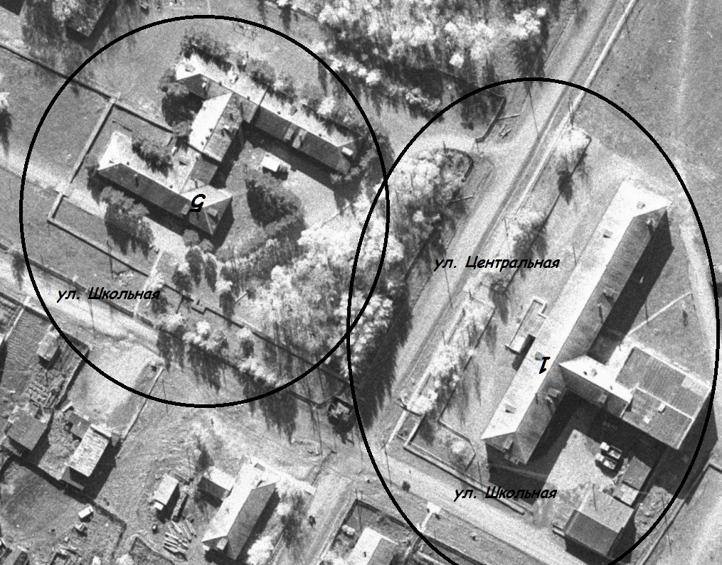

Приложение № 2
к постановлению
сельского поселения
«Село Булава»
от 07.08.2017 № 67-па

СХЕМА ГРАНИЦ
прилегающих территорий, на которых не допускается продажа алкогольной продукции

В соответствии с постановлением администрации сельского поселения «Село Булава» Ульчского муниципального района от № расстояние от организаций образования, медицинских организаций до предприятий розничной торговли и общественного питания, осуществляющих розничную торговлю продажу алкогольной продукции, должно составлять не менее 30 метров
2 | Краевое государственное бюджетное учреждение здравоохранения «Ульчская районная больница» «Участковая амбулатория» с.Булава Ульчского муниципального района (КГБУЗ с.Булава)

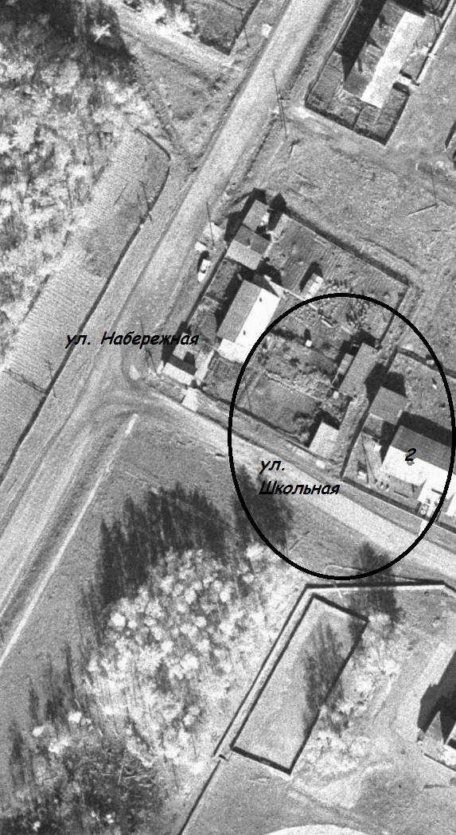

Приложение № 3
к постановлению
сельского поселения
«Село Булава»
от 07.08.2017 № 67-па

СХЕМА ГРАНИЦ
прилегающих территорий, на которых не допускается продажа алкогольной продукции

В соответствии с постановлением администрации сельского поселения «Село Булава» Ульчского муниципального района от № расстояние от организаций образования, медицинских организаций до предприятий розничной торговли и общественного питания, осуществляющих розничную торговлю продажу алкогольной продукции, должно составлять не менее 30 метров
3 | Муниципальное бюджетное дошкольное образовательное учреждение детский сад № 4 с. Булава Ульчского муниципального района (МБДОУ№ 4 с.Булава)

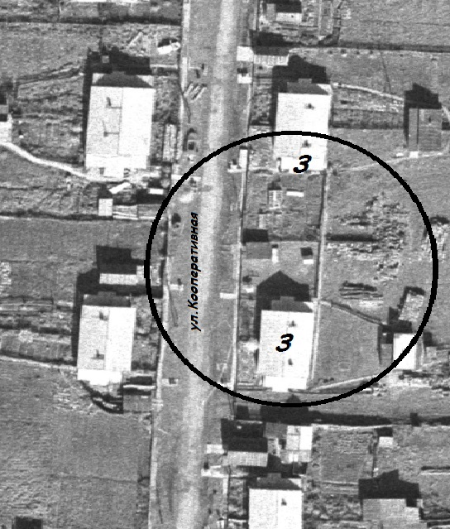

Приложение № 4
к постановлению
сельского поселения
«Село Булава»
от 07.08.2017 № 67-па

СХЕМА ГРАНИЦ
прилегающих территорий, на которых не допускается продажа алкогольной продукции

В соответствии с постановлением администрации сельского поселения «Село Булава» Ульчского муниципального района от № расстояние от организаций образования, медицинских организаций до предприятий розничной торговли и общественного питания, осуществляющих розничную торговлю продажу алкогольной продукции, должно составлять не менее 30 метров
4 | Муниципальное бюджетное учреждение дополнительного образования Булавинская школа искусств Ульчского муниципального района (МБУ ДО БШИ )

